#### 一、安装Anaconda

###### 1、安装

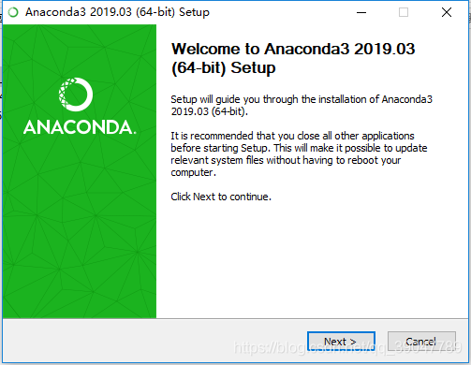

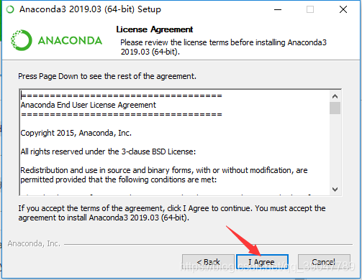

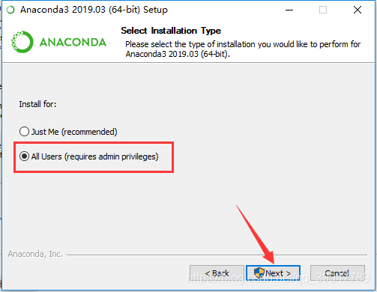

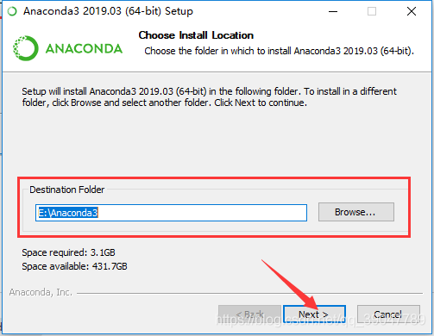

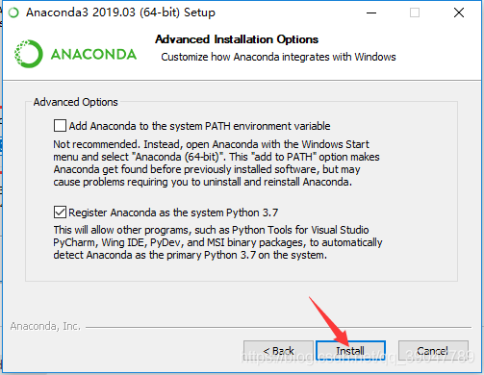

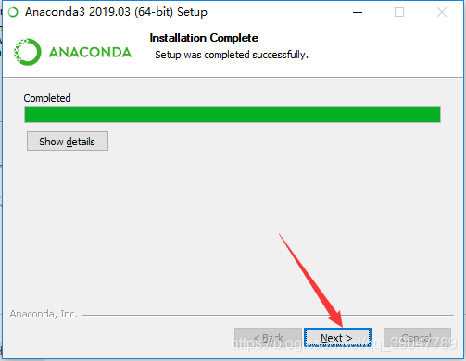

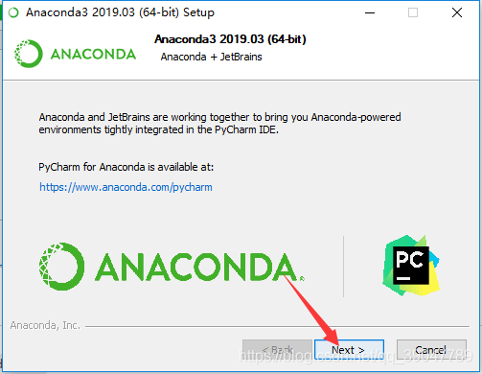

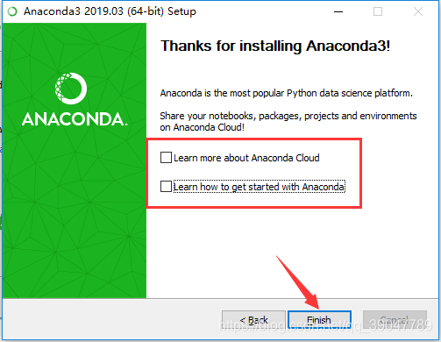

###### 2、配置环境变量

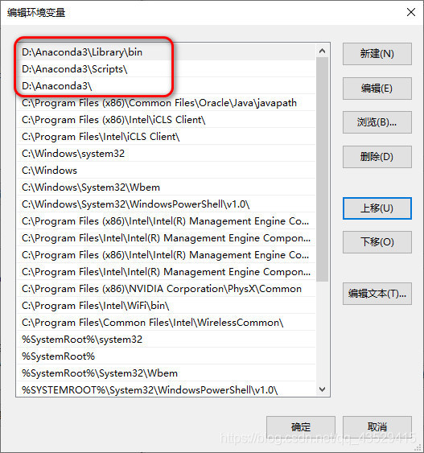

###### 3、测试

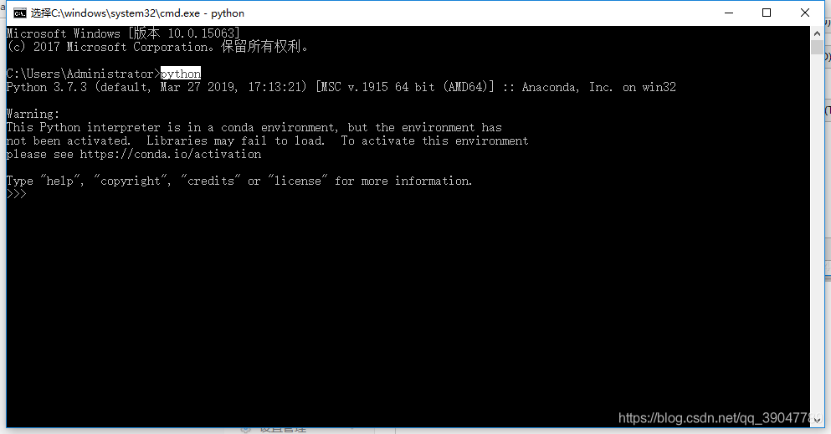

#### 二、修改镜像源

1、查看镜像源

conda config --show

2、添加镜像源

conda config --add channels https://mirrors.tuna.tsinghua.edu.cn/anaconda/pkgs/free/

conda config --add channels https://mirrors.ustc.edu.cn/anaconda/pkgs/free/

conda config --set show_channel_urls yes

#### 三、Anaconda常用命令

1、查看conda版本

conda --version

2、查看包括版本的更多信息

conda info

3、更新conda至最新版本

conda update conda

4、创建出来的虚拟环境所在的位置为conda路径下的env/文件下,,默认创建和当前python版本一致的环境.

conda create --name 环境名称

如：创建新环境时指定python版本为3.8，环境名称为python38

conda create --name python38 python=3.8

5、切换到环境名为python38的环境（默认是base环境），切换后可通过python -V查看是否切换成功

activate python38

6、返回前一个python环境

deactivate

7、显示已创建的环境，会列出所有的环境名和对应路径

conda info -e

8、删除虚拟环境

conda remove --name “envname” --all

9、查看当前环境安装的包

conda list ##获取当前环境中已安装的包

conda list -n python36 ##获取指定环境中已安装的包

10、安装更新删除包

##在当前环境中安装包

conda install scrapy

##在指定环境中安装包

conda install -n python36 scrapy

##在当前环境中更新包

conda update scrapy

##在指定环境中更新包

conda update -n python36 scrapy

##更新当前环境所有包

conda update --all

##在当前环境中删除包

conda remove scrapy

##在指定环境中删除包

conda remove -n python36 scrapy

#### 四、Anaconda安装TensorFlow

1、创建tensorflow环境，指定python版本为3.6

conda create --name tensorflow python=3.6

2、升级pip

python -m pip install --upgrade pip

3、安装tensorflow

pip install --upgrade --ignore-installed tensorflow

4、测试tensorflow是否安装成功

import tensorflow as tf

tf.__version__

a = [1, 10, 26.9, 2.8, 166.32, 62.3]

b = tf.argsort(a,axis=-1,direction='ASCENDING',stable=False,name=None)

c = tf.keras.backend.eval(b)

print(c)

#[0 3 1 2 5 4]

五、在Anaconda中安装OpenCV

1、下载OpenCV安装包

国外镜像：<https://www.lfd.uci.edu/~gohlke/pythonlibs/#opencv>

国内镜像：<https://pypi.tuna.tsinghua.edu.cn/simple/opencv-contrib-python/>

2、激活需要安装OpenCV的环境

activate tensorflow

3、转到OpenCV安装包所在的路径，进行安装

pip install opencv_contrib_python-4.4.0.46-cp36-cp36m-win_amd64.whl

4、验证是否安装成功

#进入python环境

python

#导入OpenCV

import cv2

cv2.__version__

